Отчёт
по оснащённости центра социального обслуживания
МКУСО «Социально реабилитационный центр для несовершеннолетних»
в рамка программы «Доступная среда»

Место отдыха для инвалидов

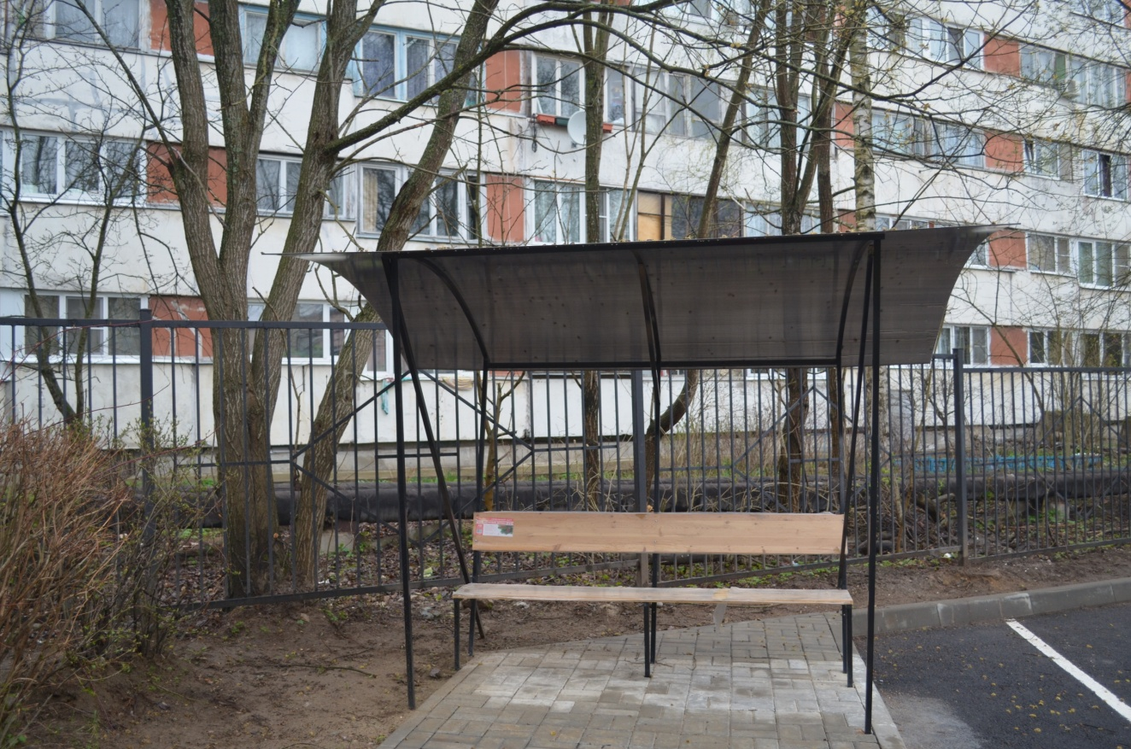

Автостоянка и парковка

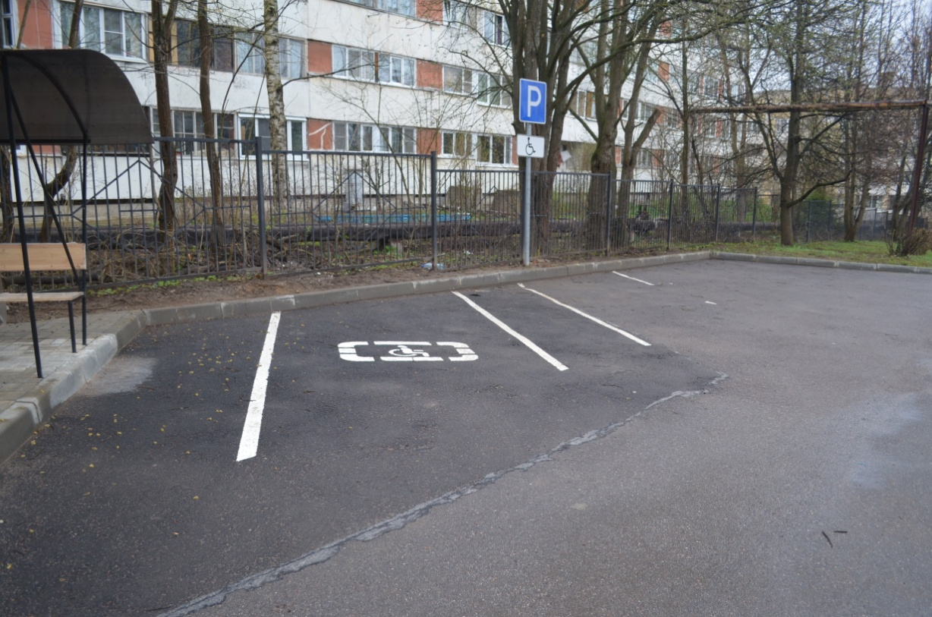

Информационный стенд, выполненный в рельефно-точечном шрифте Брайля

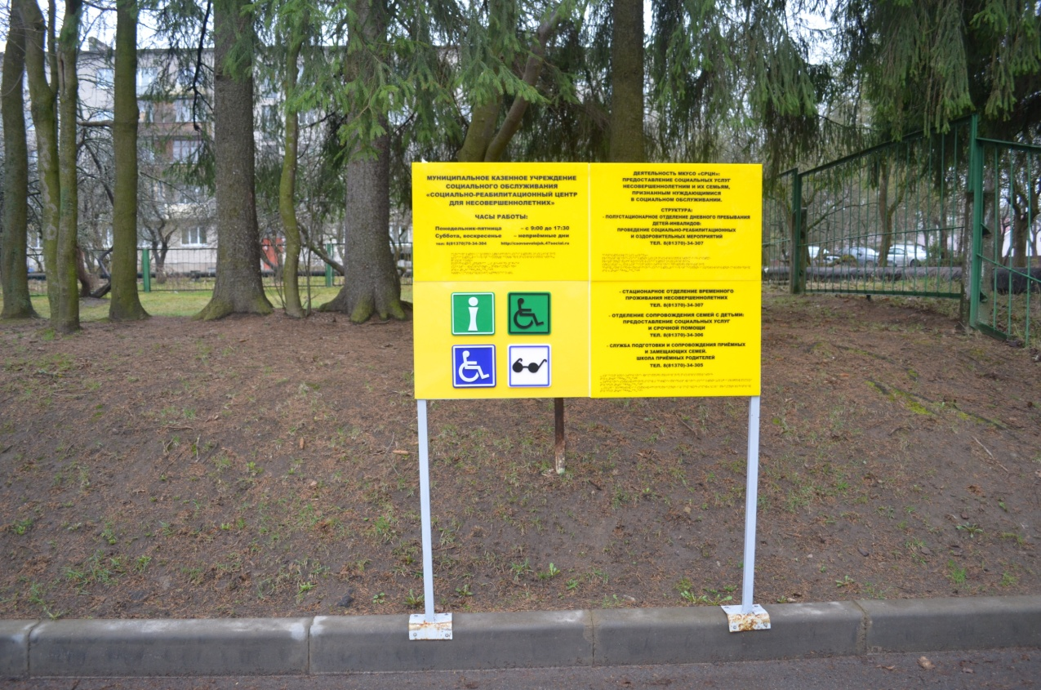

Пандус, бортики на пути движения инвалида на креслах-каталках, оборудован вход № 2

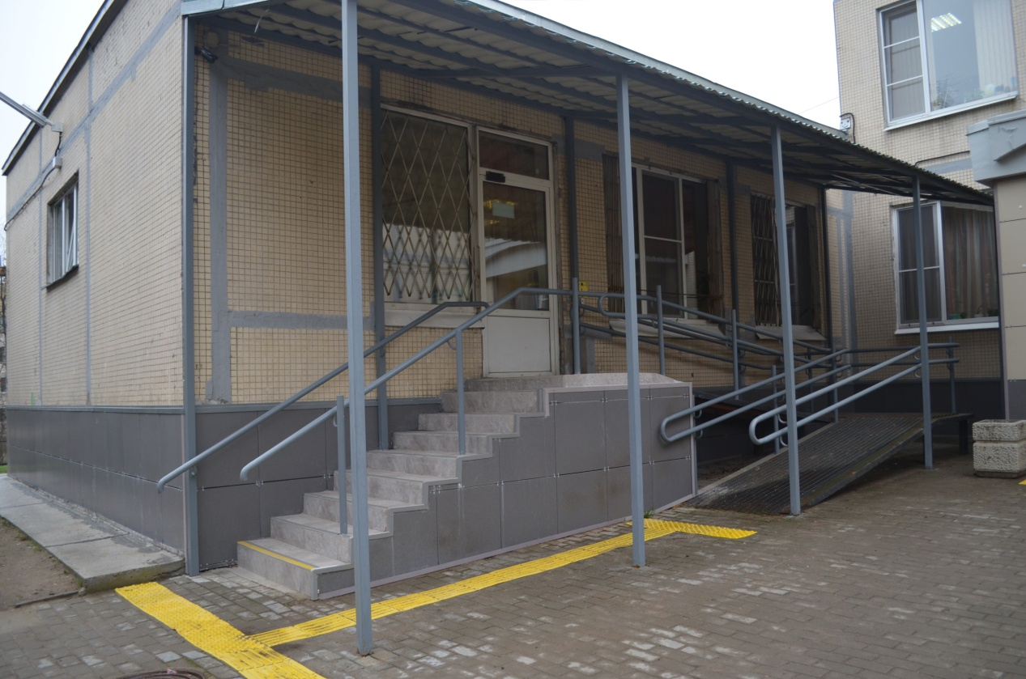

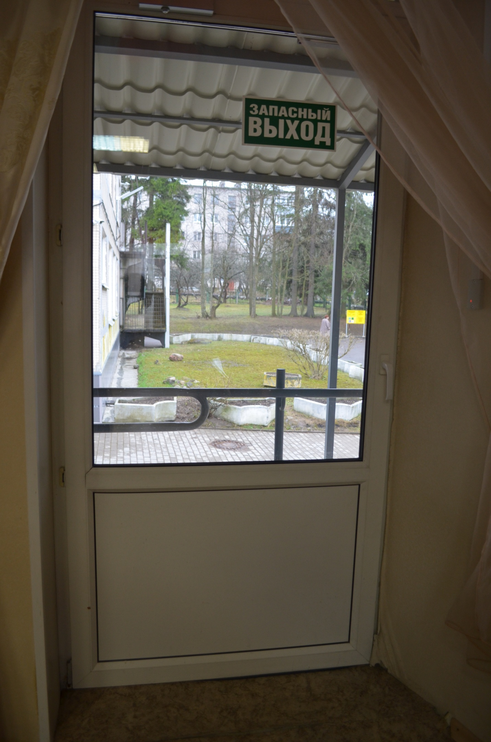

Достаточно свободного пространства в вестибюле для инвалида-колясочника, рядом с входом находится второе инвалидное кресло

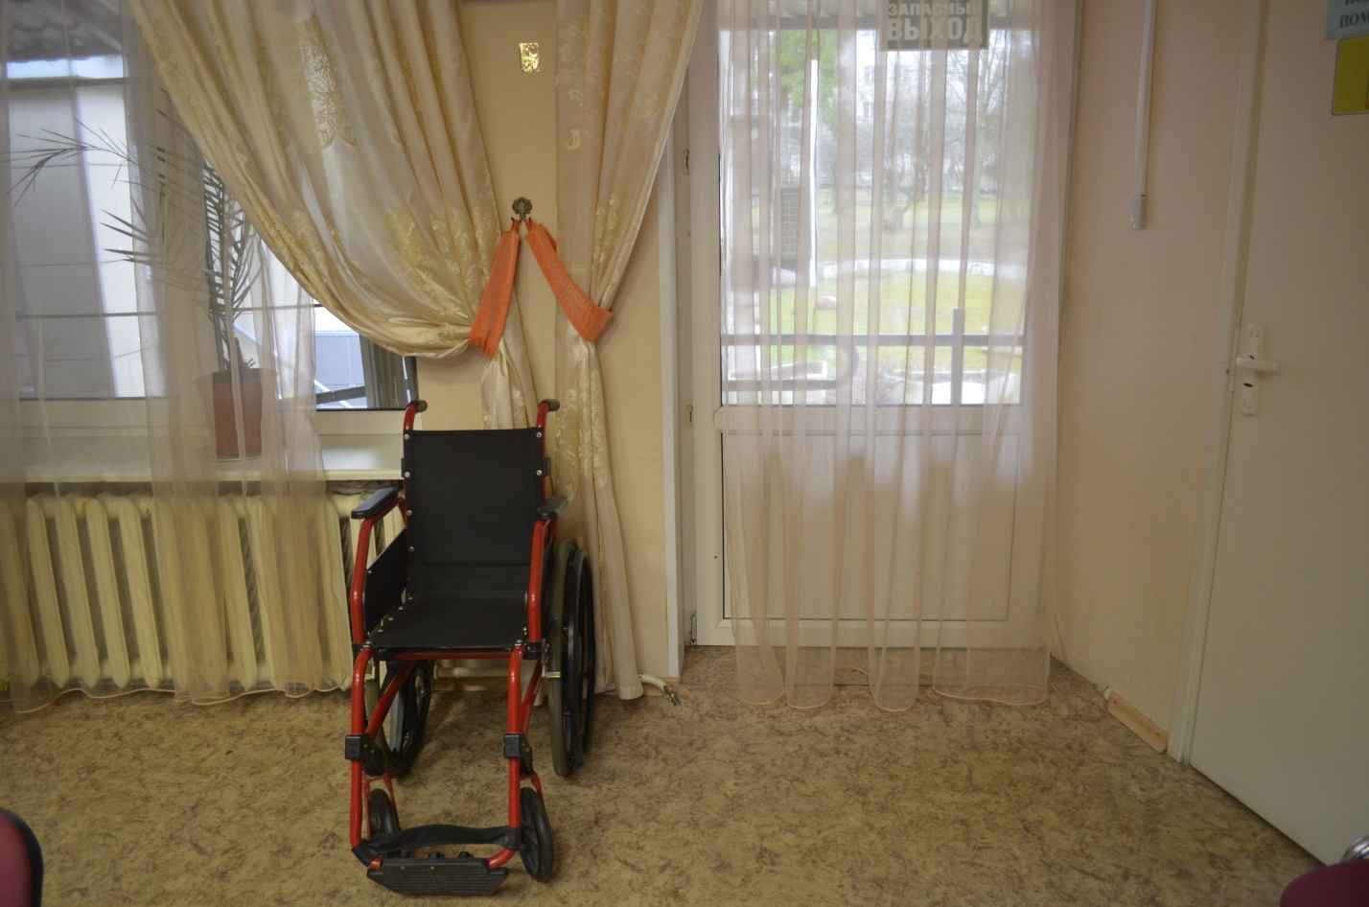

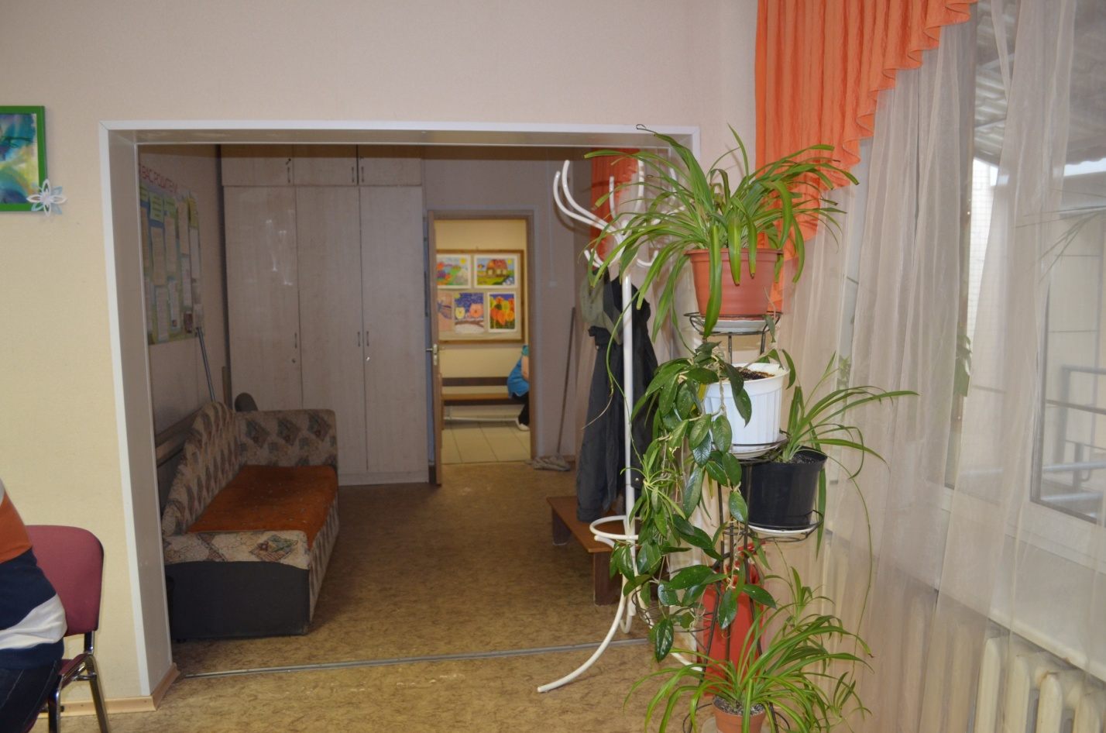

В вестибюле, рядом с рабочим местом сторожа вахтёра оборудованы тревожные кнопки для связи инвалида с сотрудника Центра

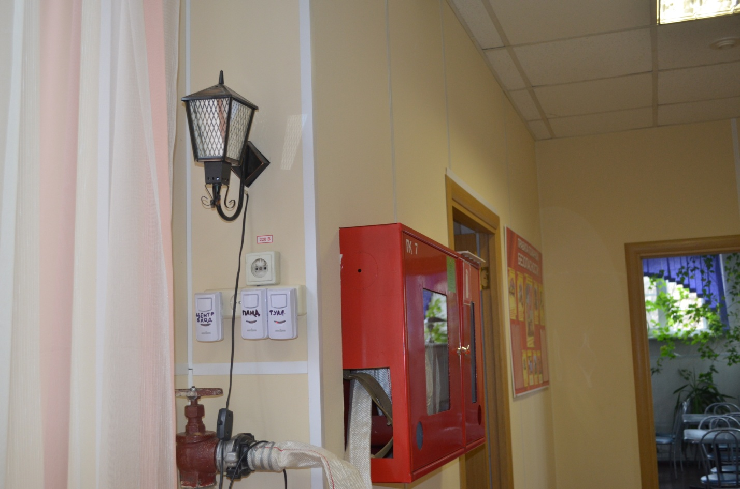

Расширен лестничный проём при входе № 1 в Центр, оборудованы тревожные кнопки
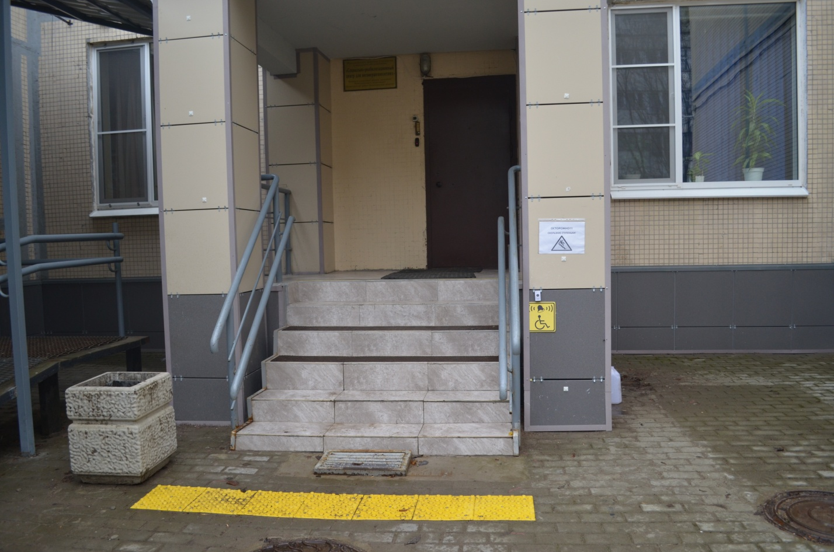

Установлена информационная табличка со шрифтом Брайля на двери в туалет для инвалидов
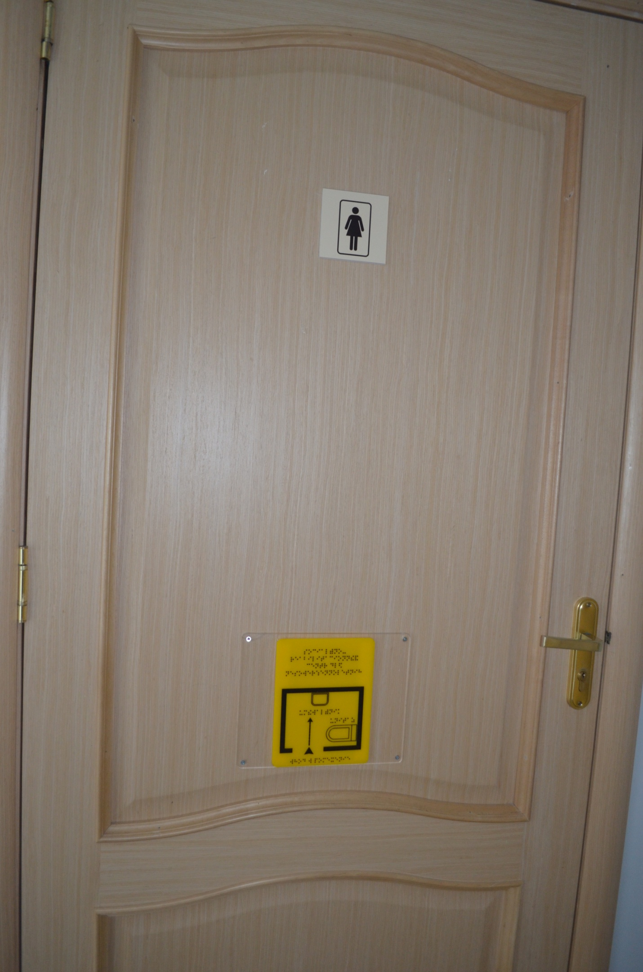

Оборудована сама туалетная комната для инвалидов
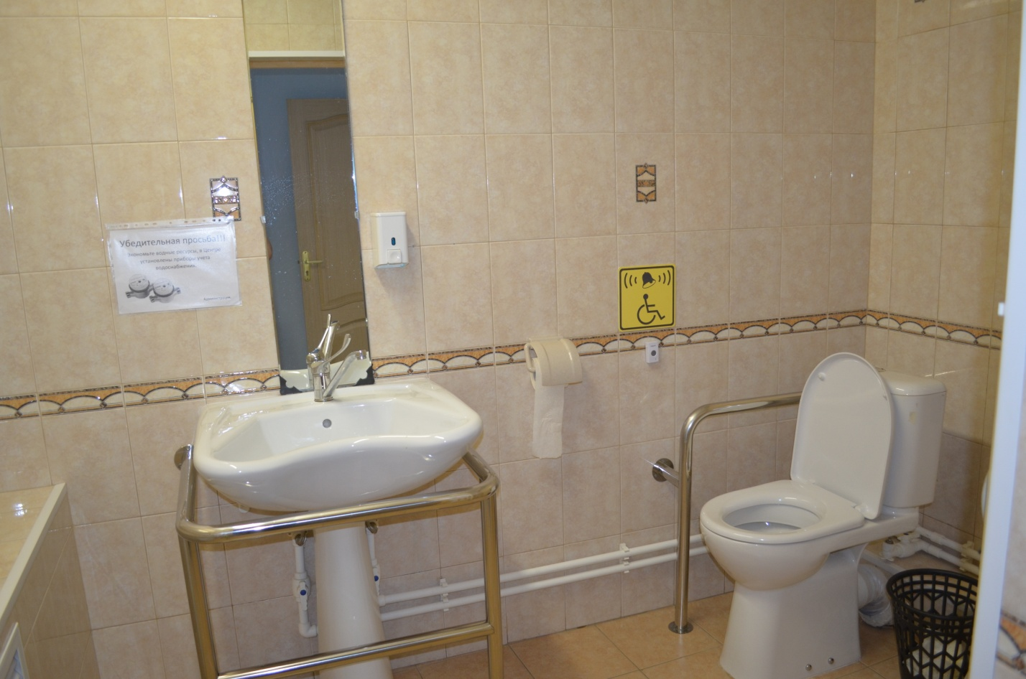

Лестница на второй этаж оборудована поручнями и контрастной маркировкой крайних ступеней
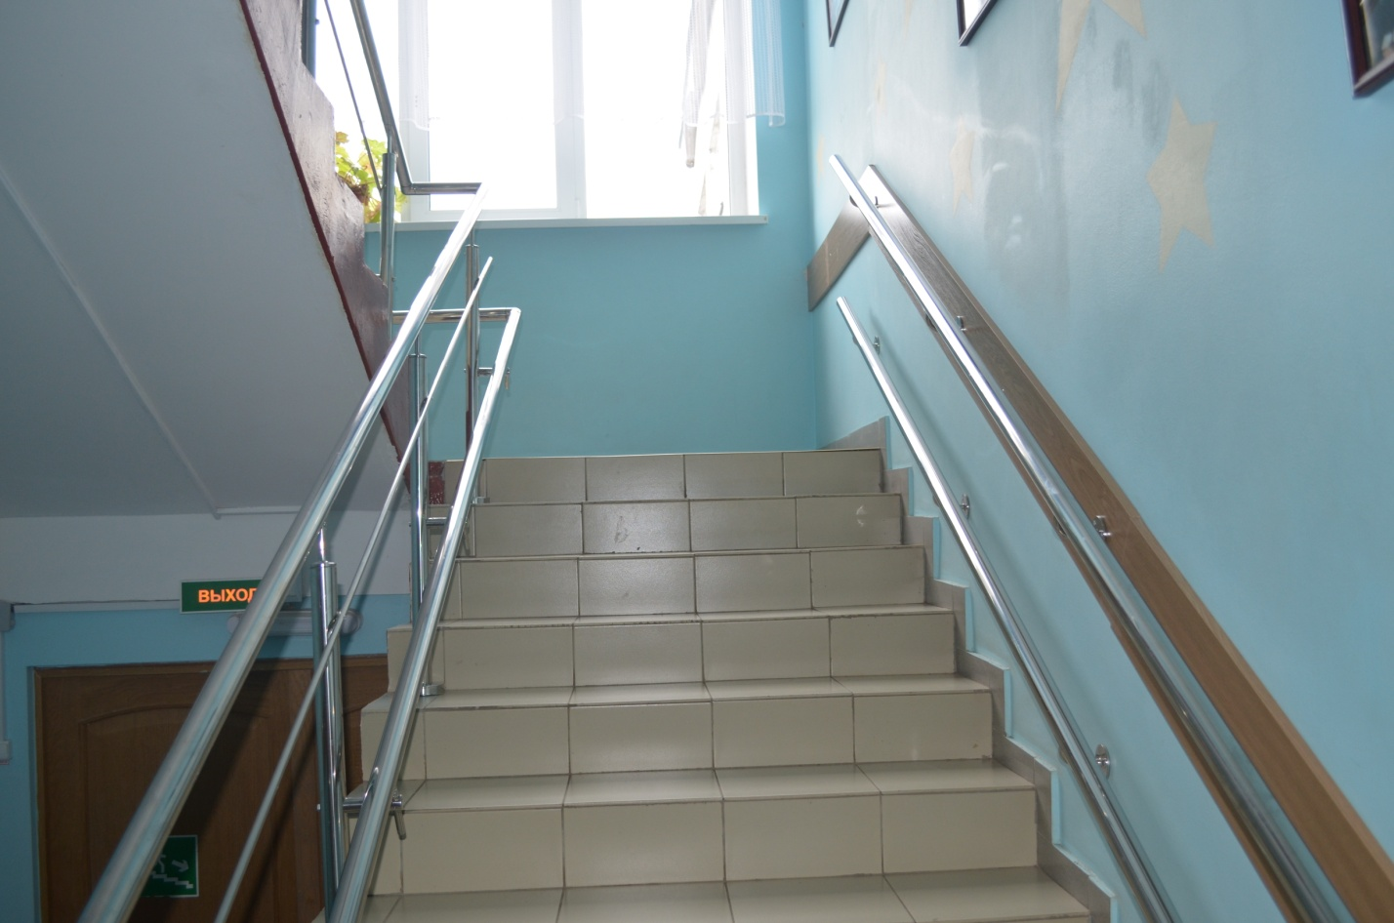

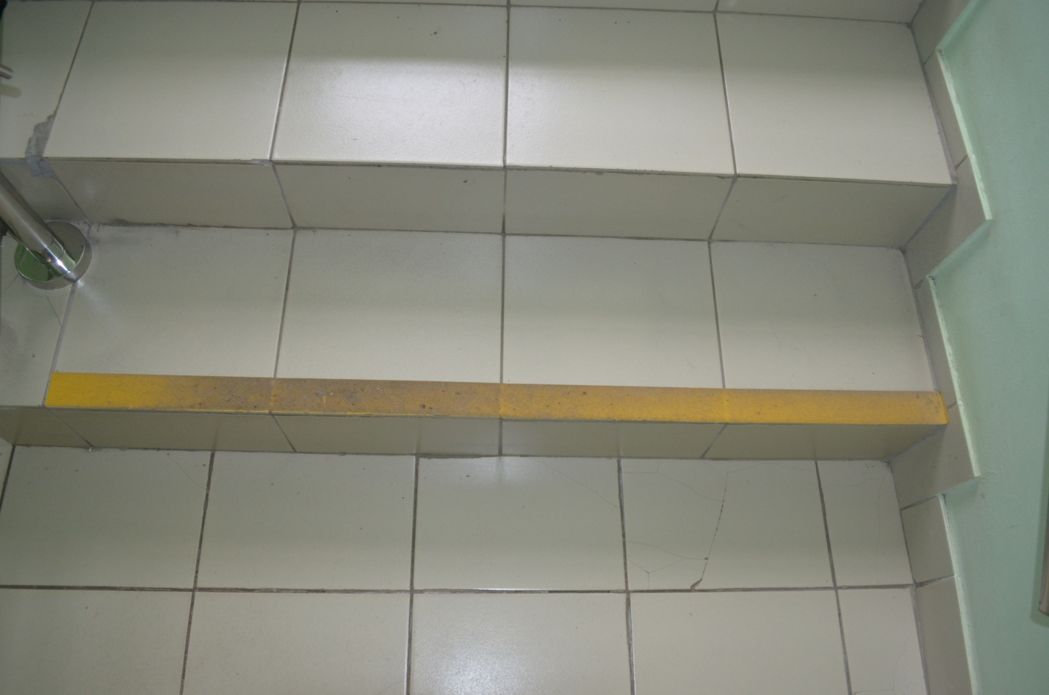

Планируется установить гусеничный подъёмник и оборудовать коридор первого этажа поручнями.

